# 

# INDICE

1

INDICE 2

GENERALIDADES DEL SISTEMA 3

Inicio del Sistema 3

Menú Superior 4

Barra de Herramientas 7

Barra de Estado 8

Lista de Valores 9

Lista Desplegable 10

Desplazamiento 11

Campos de Indicadores 11

Creación de Conceptos 12

Verificar proceso de reservas. 14

Crear copia en el código correspondiente. 18

***Fecha de actualización: 26 de Agosto 2017***

# GENERALIDADES DEL SISTEMA

## Inicio del Sistema

En el browser deberá elegir la dirección URL para conectarse al ambiente del sistema al que tenga acceso.

Aparecerá la ventana “Conexión”, registre su nombre de usuario (Usuario), pulse la tecla <TAB>, registre su palabra clave (Contraseña), pulse la tecla <TAB>, registre la Base de datos que le indicaron y pulse el botón .

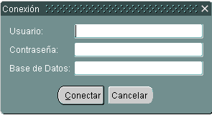

Ventana Conexión

Ingresar a Compañías de Seguros y Fianzas/Mantenimiento de Compañías en el menú

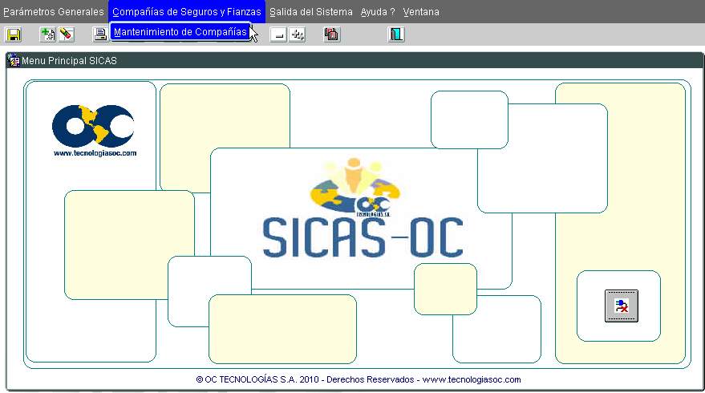

Dar clik en **Logo de Ingresar a Empresa.**

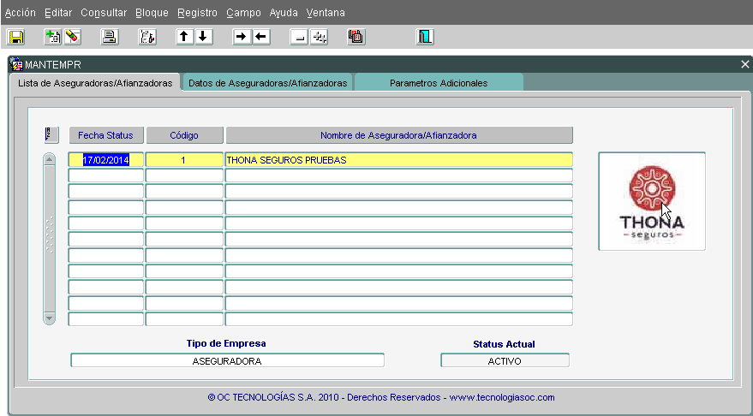

## Menú Superior

En todas las pantallasde **SICAS-OC**,se utiliza como estándar un menú ubicado en la parte superior que permite ejecutar funciones sobre los datos de la ventana activa.

Al hacer clic sobre cada opción del menú, se despliegan una serie de alternativas, pulse clic para ejecutarlas. Algunas opciones de este menú tienen una función equivalente en la barra de herramientas.

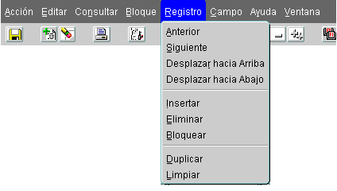

Menú Superior

Las opciones del menú superior son las siguientes:

|  |  |
| --- | --- |
|  | **Acción:**  Despliega una alternativa para guardar, imprimir o salir del sistema.  **Editar:**  Despliega una alternativa para cortar, copiar, pegar, editar y mostrar Lista.  **Consultar:**  Permite introducir, ejecutar o cancelar una consulta, además de las otras opciones que se muestran.  **Bloque:**  Permite avanzar o retroceder entre bloques o pantallas.  **Registro:**  Permite avanzar o retroceder entre registros, además de insertar, eliminar, duplicar, limpiar o bloquear.  **Campo:**  Permite avanzar o retroceder entre campos del registro, además de duplicar o limpiar.  **Ayuda:**  Mostrará ayudas al usuario sobre características del campo, registro o bloque. Muestra la combinación de teclas para determinadas acciones en el sistema y también muestra el error que generó la pantalla. |
|  | **Ventana:**  Despliega las opciones estándar de windows. |

## Barra de Herramientas

En todas las pantallasde **SICAS-OC**,se utiliza como estándar el manejo de iconos que permiten ejecutar funciones sobre los datos de la ventana activa. La barra de iconos se encuentra en la parte superior de cada pantalla.

Al ubicar el cursor sobre el icono, automáticamente se muestra un recuadro de ayuda acerca de la función del mismo, pulse clic para ejecutarlo.

Cada icono se activa dependiendo si su uso está disponible para la operación correspondiente.

|  |  |
| --- | --- |
|  | **Salvar o Guardar:**  Guarda la información procesada. |
|  | **Insertar:**  Inclusión de registros en la operación que se está ejecutando. |
|  | **Eliminar:**  Borrar registros en la operación que se está ejecutando. |
|  | **Imprimir:**  Generar documentos según el proceso ejecutado. |
|  | **Consultar:**  Visualizar información de acuerdo a ciertos parámetros de búsqueda. |
|  | **Registro Anterior:**  Desplazarse hacia la fila superior en una lista. |
|  | **Registro Siguiente:**  Desplazarse hacia la fila inferior en una lista. |
|  | **Siguiente Campo:**  Desplazarse hacia siguiente campo |
|  | **Campo Anterior:**  Desplazarse hacia el campo anterior. |
|  | **Paso Anterior:**  Realiza la acción anterior en la pantalla. Pantalla, bloque o proceso anterior. |
|  | **Paso Siguiente:**  Realiza la siguiente acción en la pantalla. Próxima pantalla, bloque o proceso. |
|  | **Teclas:**  Muestra la pantalla de combinación de teclas para ejecutar acciones en el sistema.. |
|  | **Salir:**  Salir de la operación que se está ejecutando. |

## 

## Barra de Estado

Esta barra se activa en la parte inferior - izquierda de la aplicación. Su finalidad es indicarle al usuario los datos a ingresar en el campo de ubicación actual. En esta barra se reflejan los mensajes de ayuda, alerta, errores o información:

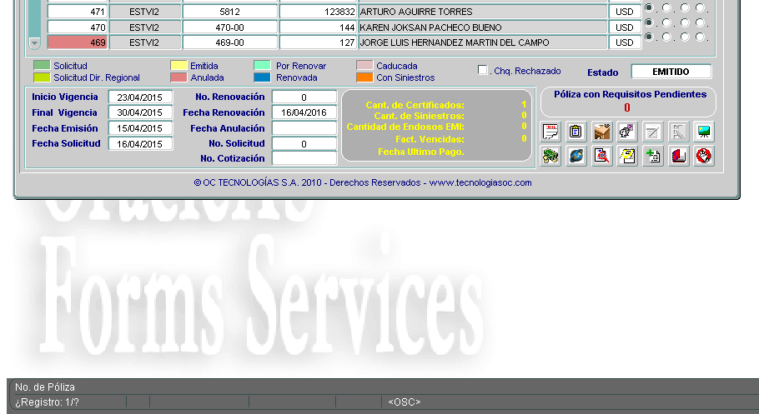

Barra de Estado

## Lista de Valores

Son una serie de atributos de selección de datos que aparecerán en todo el sistema. Todos los campos de entrada de datos que contengan una lista de valores se identifican al visualizar en la parte inferior-izquierda de la pantalla la frase **Lista de Valores:**

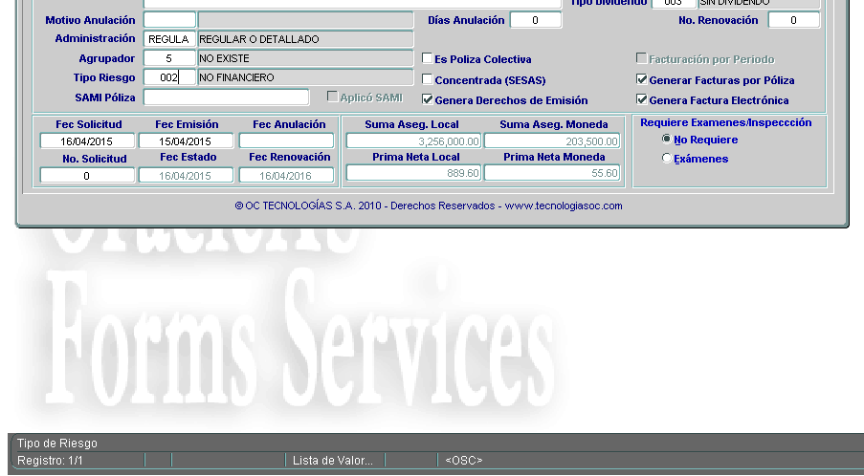

Lista de Valores

Para acceder a una Lista de Valores deberá presionar la tecla **Tab** o la tecla **F9** o las teclas **Ctrl + L**, el sistema desplegará la ventana correspondiente:

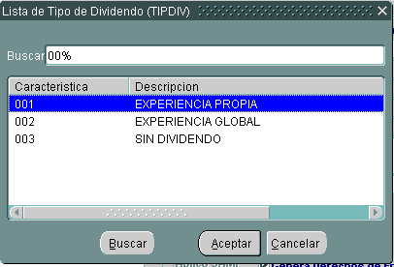

Modelo Lista de Valores

Para seleccionar los datos dentro de cualquier pantalla de Lista de Valores deberá:

1. Ubicar el registro, existen diferentes maneras:
2. Desplazarse con la ayuda de las flechas del teclado **↑ ↓** o con el mouse.
3. Movilizarse con la ayuda de la barra de desplazamiento vertical.
4. Pulsando la letra o número inicial del registro a consultar, el sistema muestra enpantalla los registros que comiencen con este parámetro.

**Nota:** Esta búsqueda depende de la presentación de los campos en la lista de valores; es decir, la lista puede comenzar con un campo descripción o con un campo código, para visualizar los campos contenidos en una lista de valores se utiliza la barra de desplazamiento horizontal.

1. **En el campo Buscar:** Coloque el parámetro de búsqueda dentro de un comodín (%) y presione el botón  Ejemplos:

* **exp%:** la aplicación localiza todos los registros que comiencen con las letras **exp**.
* **%cia:** la aplicación localiza todos los registros que terminen con las letras **cia**.
* **%per%:** la aplicación localiza todos los registros que contengan las letras **per** en cualquier ubicación.

**Nota**: Esta búsqueda depende de la presentación de los campos en la lista de valores; es decir, la lista puede comenzar con un campo descripción ocon un campo código, para visualizar los campos contenidos en una lista de valores se utiliza la barra de desplazamiento vertical.

1. Seleccionar el registro con doble clic o presionando el botón 

El sistema muestra el valor seleccionado en el campo correspondiente y añade la información complementaria en otros campos relacionados, en los casos que aplique.

## Lista Desplegable

Otra manera de selección de datos, se realiza a través de este tipo de listas:



Lista Desplegable

Presione el botón  y se despliegan los valores posibles para ese campo:

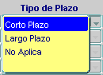

Lista Desplegada

Para su selección haga clic en el valor correspondiente.

## Desplazamiento

Una vez ubicado en una ventana de **SICAS-OC**,se puede desplazar entre los campos que la conforman de la siguiente manera:

1. Con la tecla **Tab** para avanzar al siguiente campo o ventana.
2. Con la combinación de las teclas **Tab y Shift** (mayúscula) para retroceder al campo o ventana anterior.

## Campos de Indicadores

En determinadas ventanas de **SICAS-OC** aparecen campos que deben ser seleccionados a través de un indicador, al hacer clic sobre este campo  el sistema asume que el usuario confirma la frase sugerida. 

## Creación de Conceptos

Ingresar a **Configuración /Catálogo de Conceptos.**

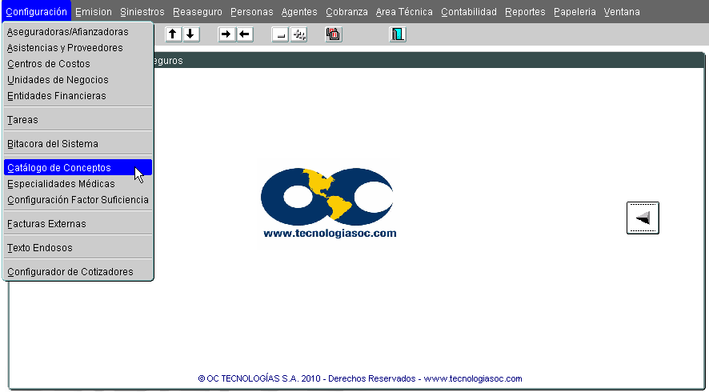

Una vez dentro, validar que el producto a revisar tenga dada de alta su Asistencia, el IVA correspondiente a dicha AsistenciA o cualquier otro concepto que requiera el producto.

En caso de que la Asistencia y/o su IVA para el Producto que se pretende configurar no esté ingresada en el Sistema, darla de alta haciendo clik en **Insertar,**  completar los campos de **Concepto, Descripción, Monto, etc.** Marcar con una paloma la opción de **Concepto de Servicios.** Posteriormente **Salvar.**

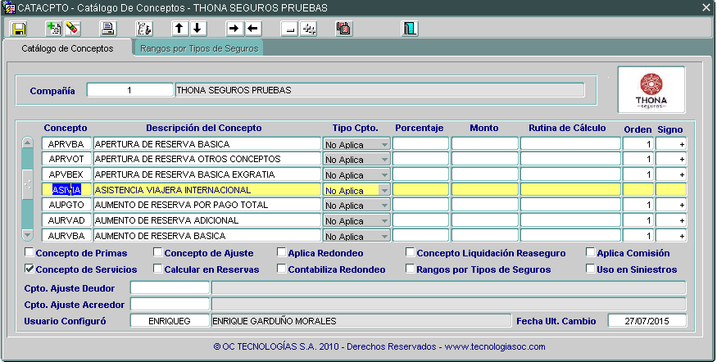

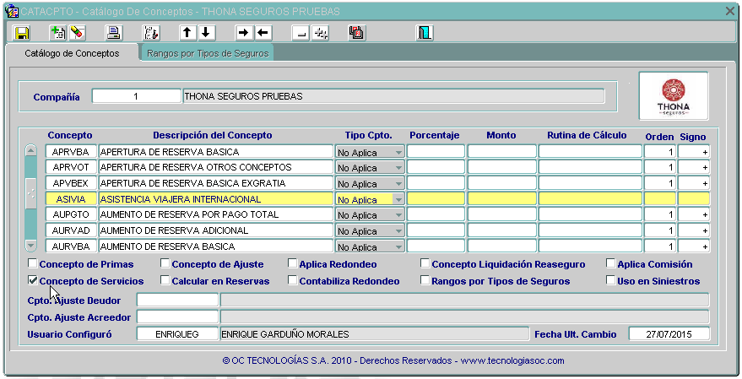

## Verificar proceso de reservas.

Se debe verificar si existe un proceso de reservas donde se pueda cargar el nuevo producto o de ser necesario crear uno nuevo.

Entrar al menú en la opción de Reservas Técnicas/Configuración de Reservas.

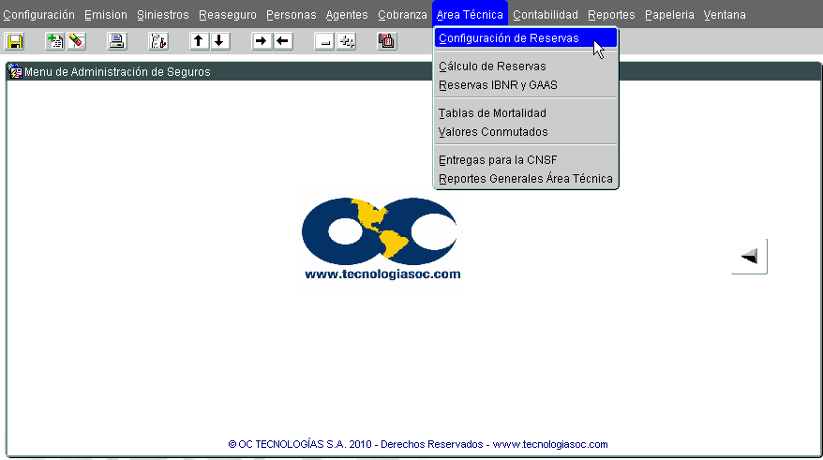

Si se requiere configurar la reserva de un determinado Producto, posicionarse en el registro respectivo y dar clik en Configurar Reserva. Ya con esa opción habilitada, navegar por las siguientes pantallas y definir los parámetros para el tipo de Seguro seleccionado:

* Tipos de Seguros
* Gastos y Utilidad
* Primas de Tarifa y Riesgo
* Factores de Suficiencia
* Configuración Contable

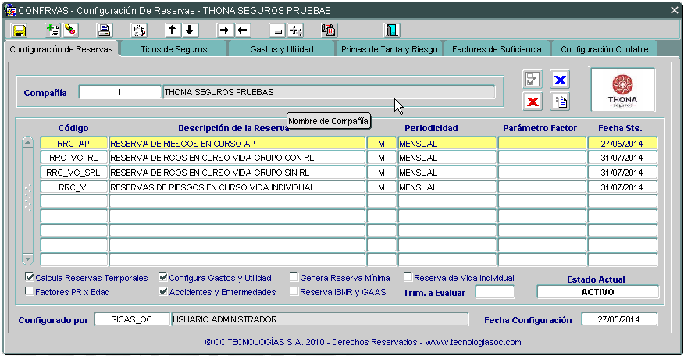

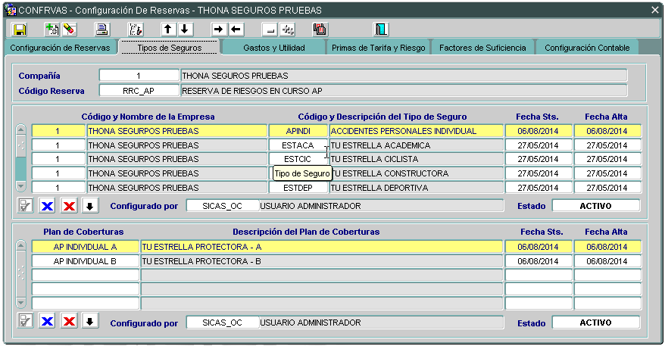

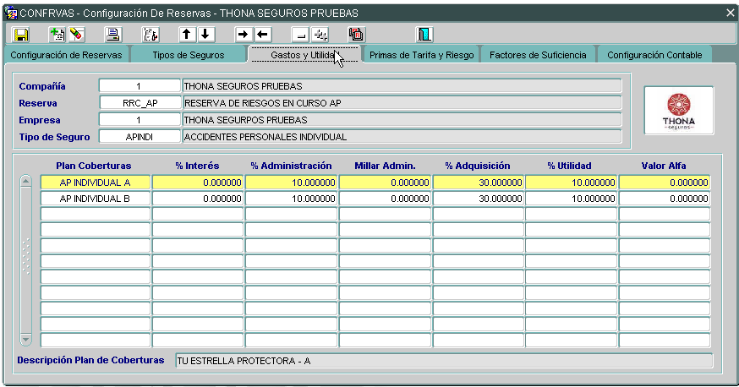

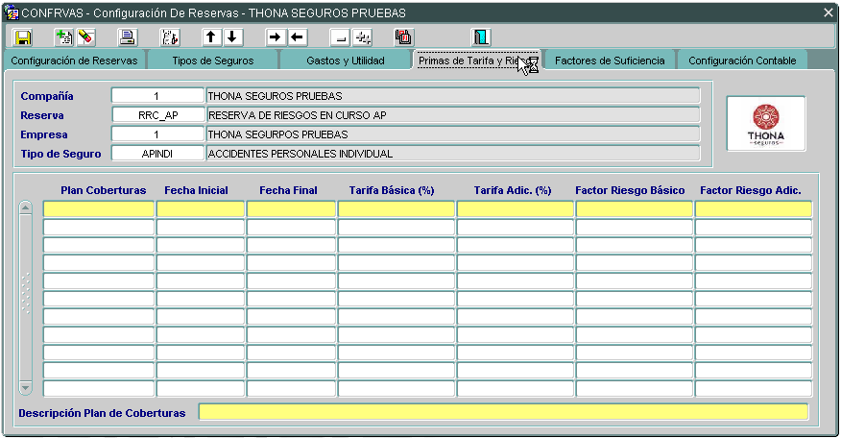

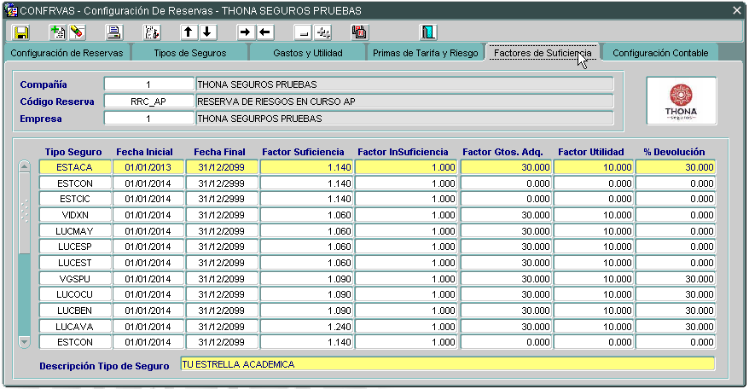

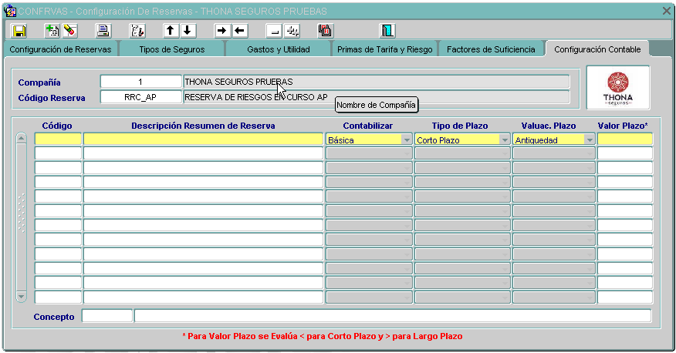

Una vez realizados los cambios necesarios, Salvar.

## Crear copia en el código correspondiente.

Es posible crear una copia de un producto ya existente usando como referencia las características similares de este.

Ingresar en el menú a la opción Configuración y Auditoría/Aseguradoras/Afianzadoras.

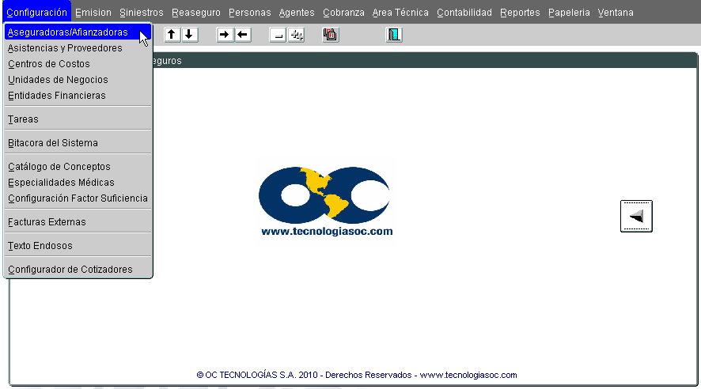

En la pestaña Aseguradoras y Afianzadoras, ingresar a Tipos de Seguros en el ícono correspondiente.

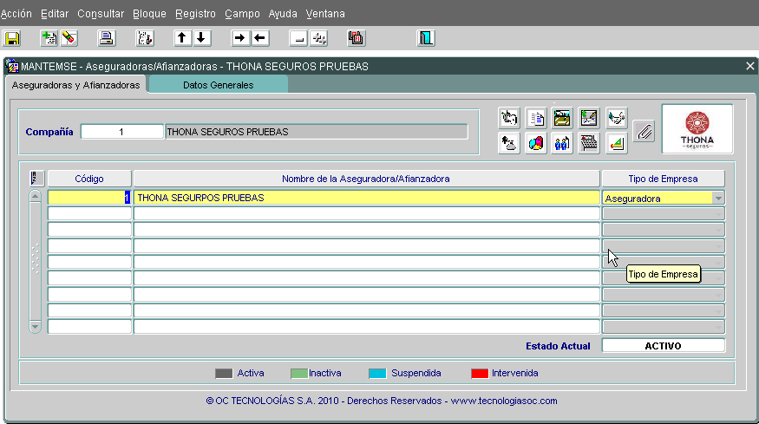

En la pantalla Tipos de Seguros posicionarse en el registro del Producto que se quiera copiar y dar clik en Copiar Tipo de Seguro.

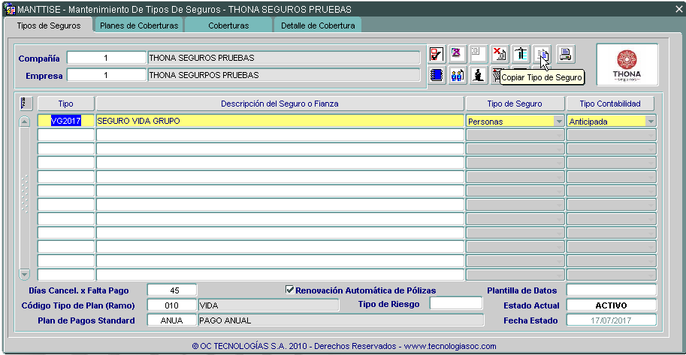

* **IV. AJUSTAR EN EL NUEVO PRODUCTO LOS CONCEPTOS Y SU ORDEN Y VALOR CORRESPONDIENTES**

1. Ingresar a **Configuración y Auditoría/Aseguradoras/Afianzadoras**
2. En la pestaña **Aseguradoras y Afianzadoras** ingresar a **Planes de Pago** en el segundo ícono de la izquierda.

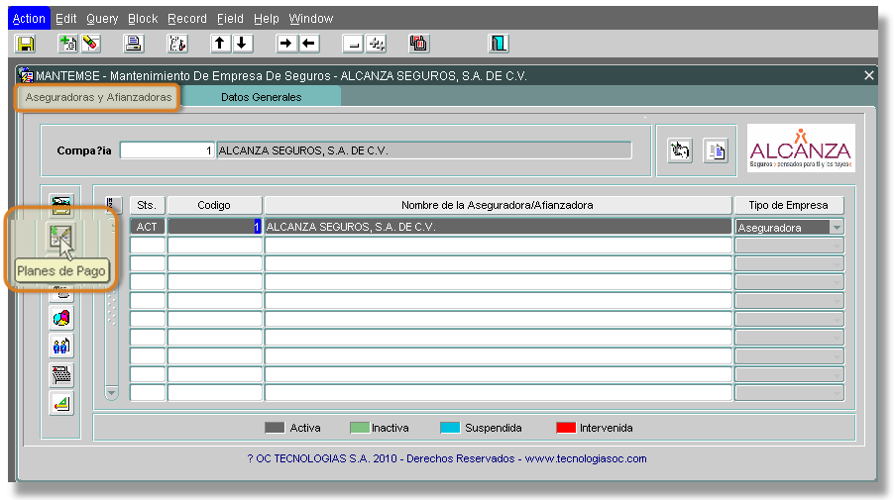

1. En la pantalla de **Planes de Pago** posicionarse en el registro correspondiente al plan de pago que se quiere revisar y avanzar a la pestaña **Conceptos y Tipos de Seguros del Pago.**

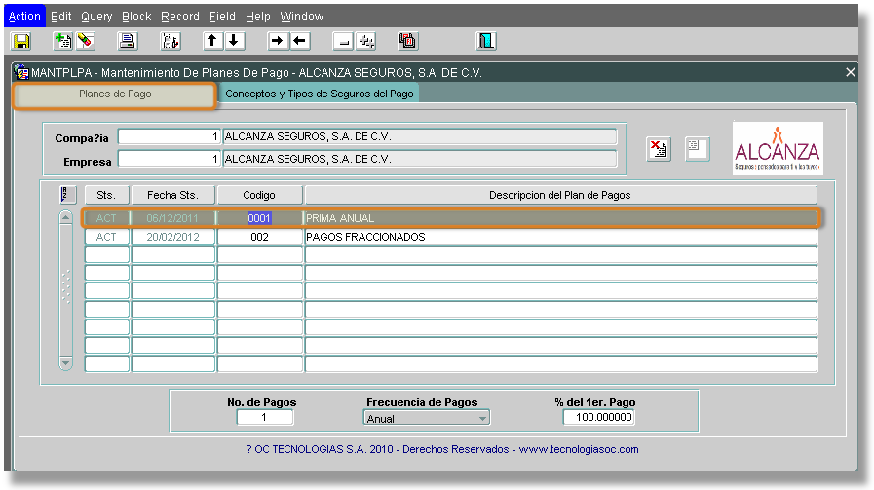

1. Ya en la pestaña **Conceptos y Tipos de Seguros del Pago,** revisar que esté el **Concepto (Asistencia e IVA) y Tipo de Seguro** asociado a ese plan de pagos. En caso de no estar dado de alta el Tipo de seguro, hacer clik en **Insertar** e ingresar tanto el **Concepto** como el **Tipo de Seguro.**

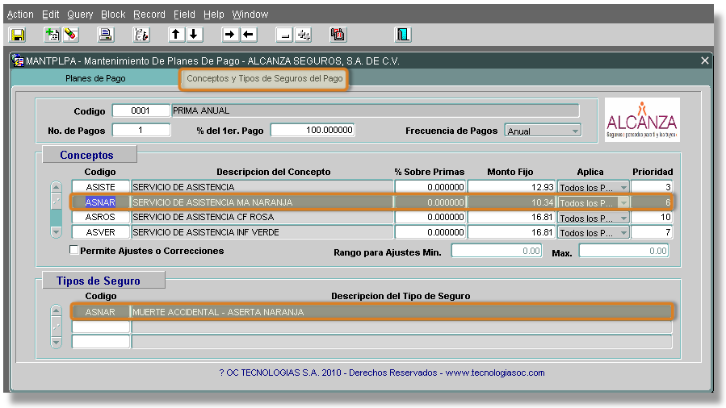

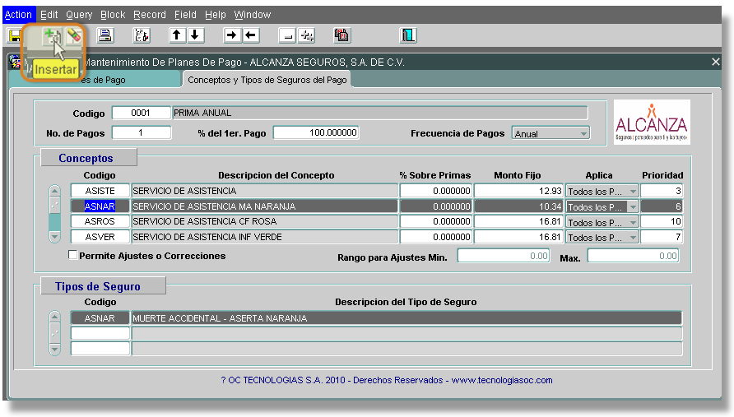

* **V. AJUSTAR LAS TARIFAS O COBERTURAS DEL NUEVO PRODUCTO.**

1. Regresar a la pestaña de **Aseguradoras y Afianzadoras** e ingresar a **Tipos de Seguros** en **Configuración y Auditoría/ Aseguradoras/Afianzadoras**

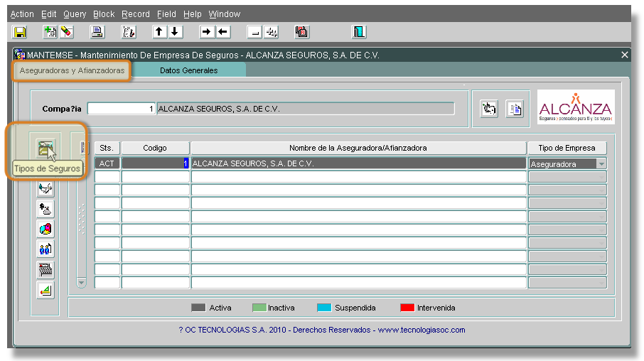

1. En la pestaña **Tipo de Seguro** posicionarse sobre el producto a validar y avanzar por las pestañas **Planes de Coberturas** y **Coberturas.**
2. En caso de que se requiera dar de alta un nuevo Plan de Cobertura, hacer clik en **Insertar** y completar los datos necesarios para que quede configurado el nuevo producto.

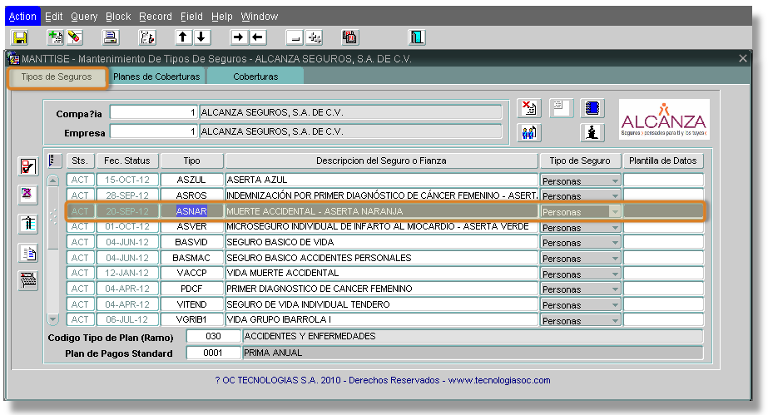

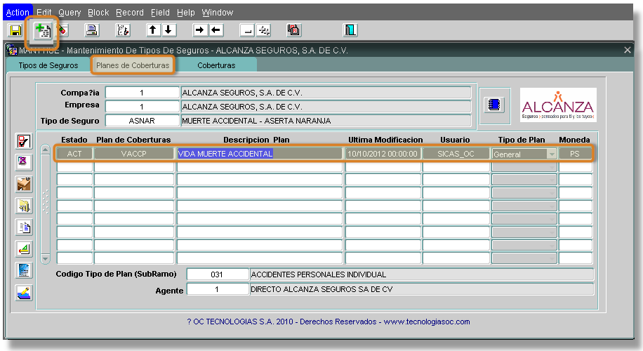

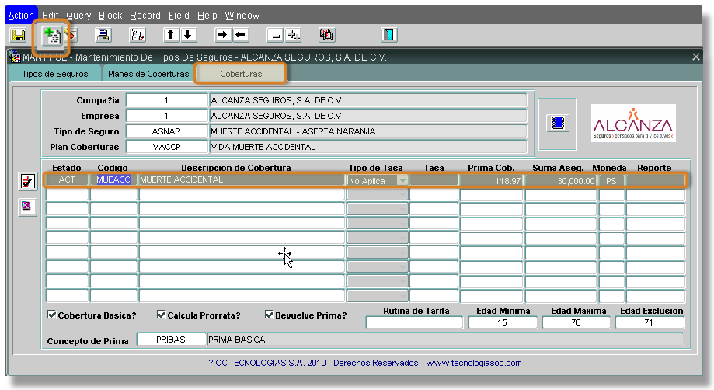

* **VI. ASIGNAR LOS PROCESOS MASIVOS QUE SE USARAN EN ESTE PRODUCTO A NIVEL DE PLAN DE COBERTURAS**

1. Ingresar a **Configuración y Auditoría/Aseguradoras/Afianzadoras.**

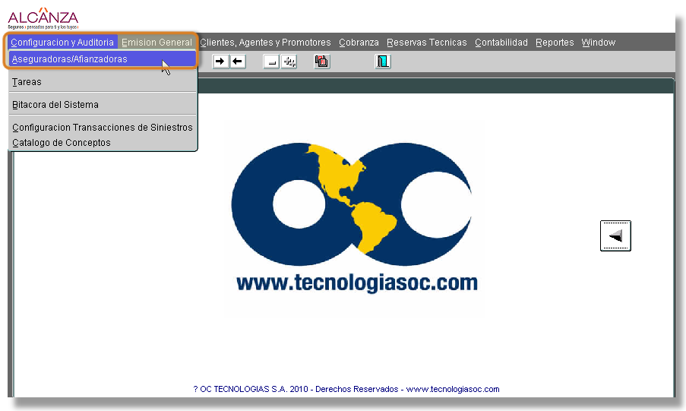

1. En la pestaña **Planes de Coberturas** dar clik en el ícono **Asignación de Plantillas para Procesos Masivos.**

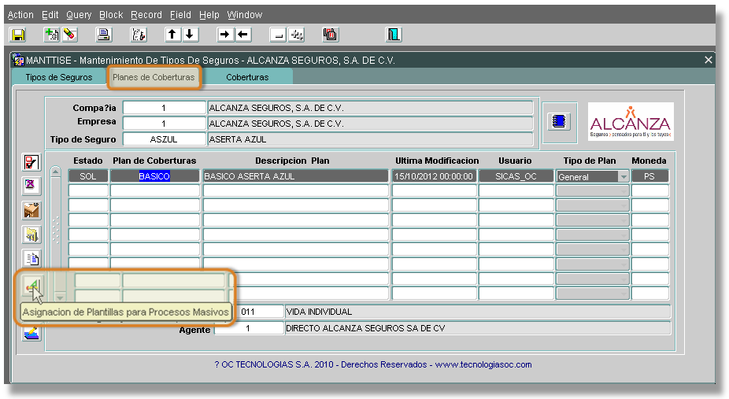

1. Validar que a nivel de la cobertura estén asociados todos los procesos masivos necesarios.

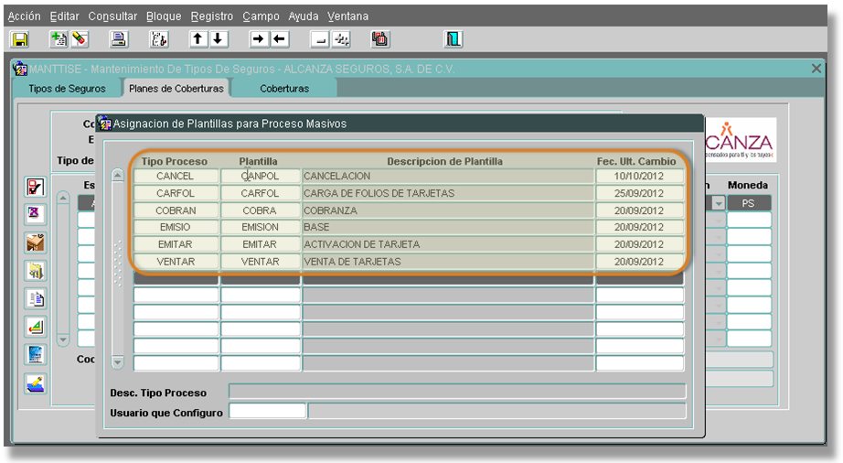

1. En caso de que se requiera agregar un proceso faltante, hacer clik en **Ingresar,** posicionarse sobre el primer registro vacío y presionar **CONTROL + L** para seleccionar del catálogo el proceso a vincular, luego dar clik en **OK.**

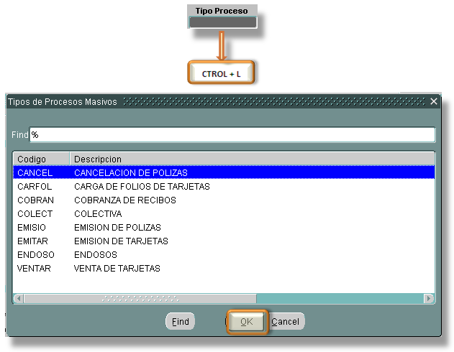

* **VII. CONFIGURACION DE NOMENCLATURA PARA SINIESTROS**

1. Ingresar a **Configuración y Auditoría/Aseguradoras/Afianzadoras**

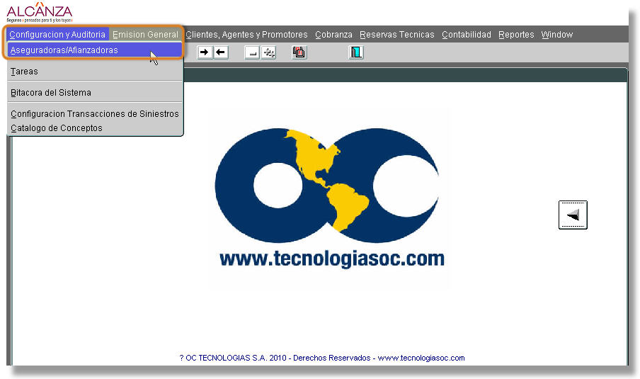

1. En la pestaña **Aseguradoras y Afianzadoras** dar clik en el ícono **Tipos de Seguros.**

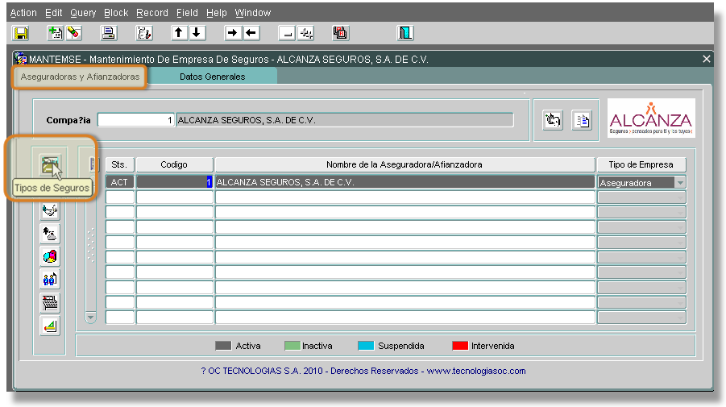

1. En la pantalla **Planes de Coberturas** dar clik en el ícono **Configuración de Siniestros.**

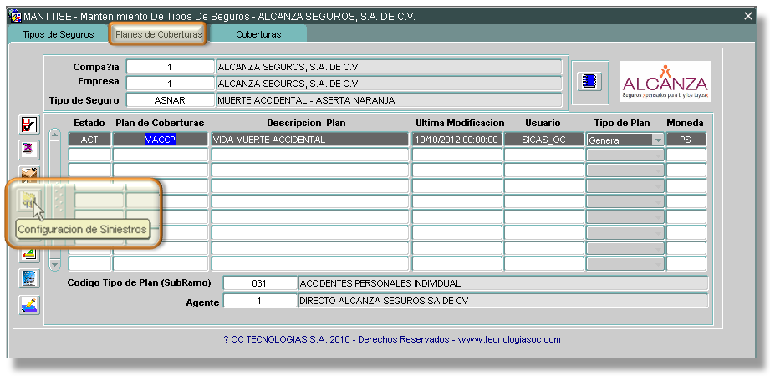

1. Se abrirá la pantalla **Configuración Nomenclatura de Siniestros.** Validar que se encuentre asociada al producto en cuestión la nomenclatura del siniestro que le corresponda.

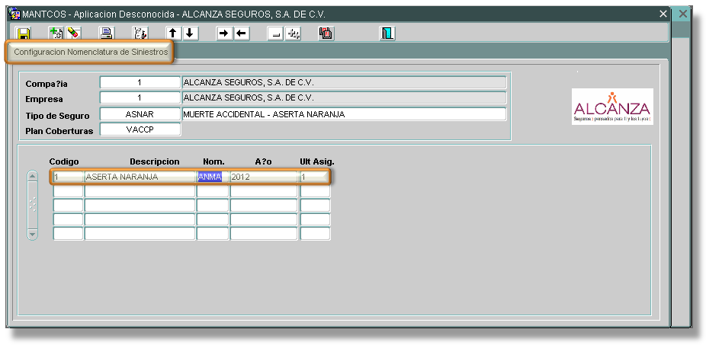

* **VIII. CONFIGURAR LOS PORCENTAJES DE RETENCIONES DEL NUEVO PRODUCTO EN CASO DE CANCELACIONES Y LOS MOTIVOS**

1. Ingresar a **Configuración y Auditoría/Aseguradoras/Afianzadoras**



1. En la pestaña **Tipos de Seguros** ingresar al ícono **Configuración de Retenciones en Cancelación.**

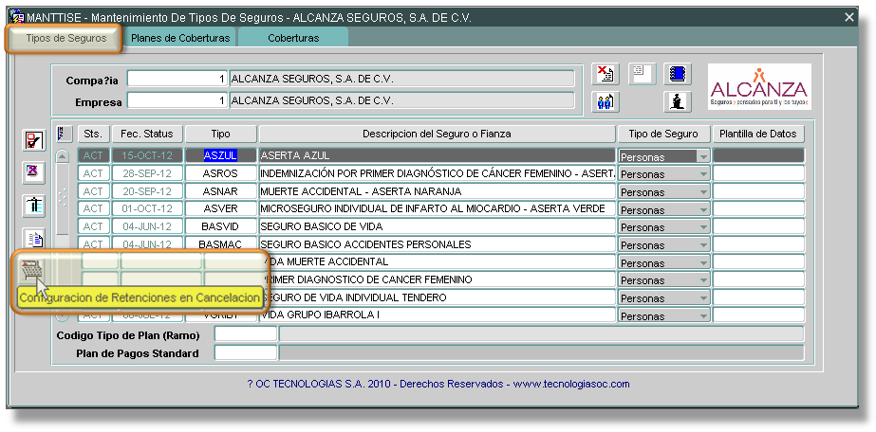

1. Validar si se encuentra dada de alta la **Retención** para este tipo de seguro en caso de cancelación. Si se desea cambiar los datos o ingresar sólo posicionarse sobre el registro y campo a modificar, sobre escribir y **Salvar.** Validar también que esté dado de alta el Código del motivo de Cancelación (A solicitud del cliente).

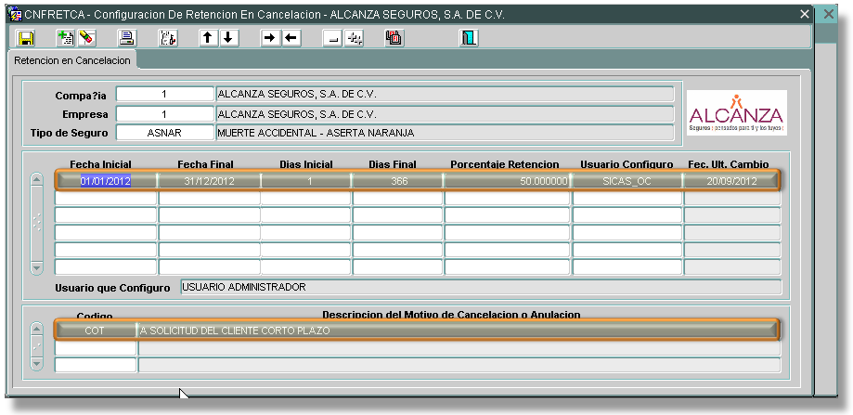

* **IX. VALIDAR LOS REQUISITOS DE SINIESTROS PARA SABER SI SON LOS MISMOS O TENEMOS QUE ADJUNTAR ALGUNOS OTROS.**

1. Ingresar al Sistema en la opción **Parámetros Generales/Requisitos Emisión/Siniestros**

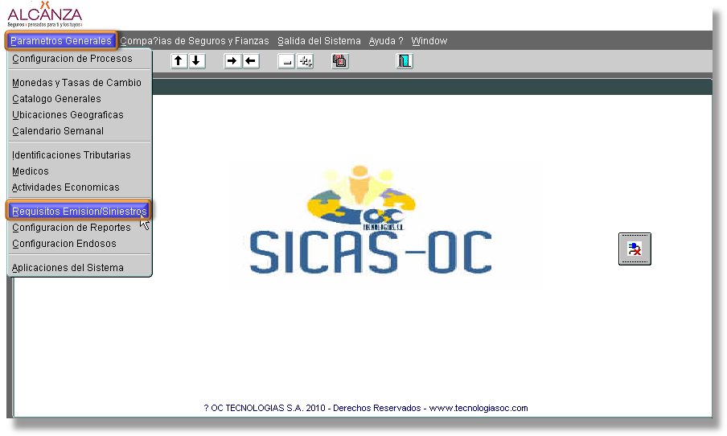

1. Validar que el estatus del requisito necesario sea **ACT,**  es decir que se encuentre **Activo.**
2. En caso de necesitar generar un nuevo requisito, hacer clik en **Insertar** y completar los datos necesarios para el alta del mismo.

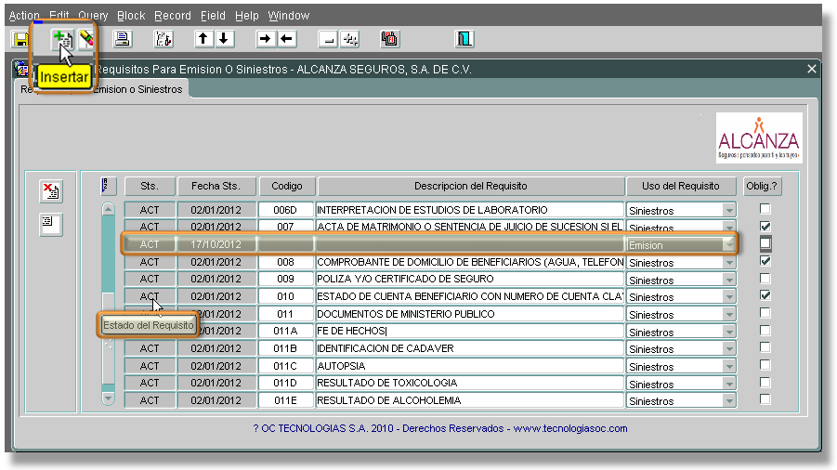

1. Para validar los requisitos por Tipo de Seguro, ingresar a **Configuración y Auditoría/Aseguradoras/Afianzadoras.**

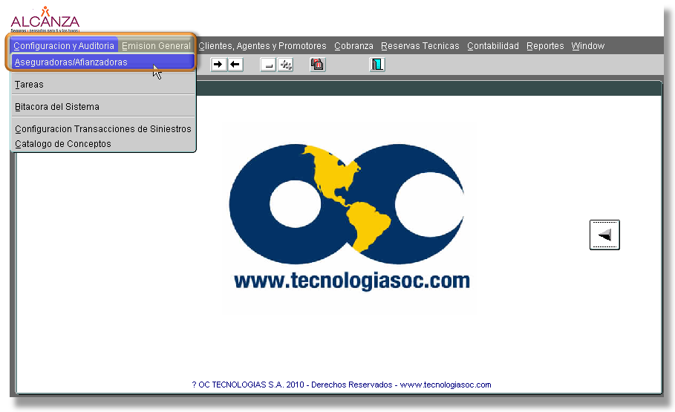

1. Posteriormente ingresar a **Tipos de Seguros** en el ícono superior izquierdo y al abrirse la pantalla con los distintos productos, posicionarse en el registro sobre el que se requiera validar o al cual se necesita insertar requisitos.

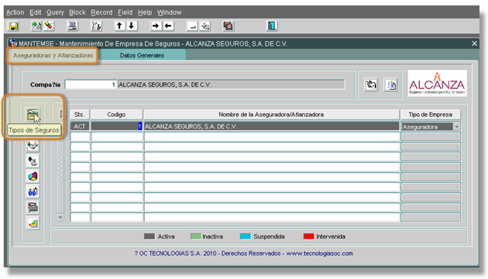

1. Una vez posicionado, dar clik en **Requisitos del Seguro.**

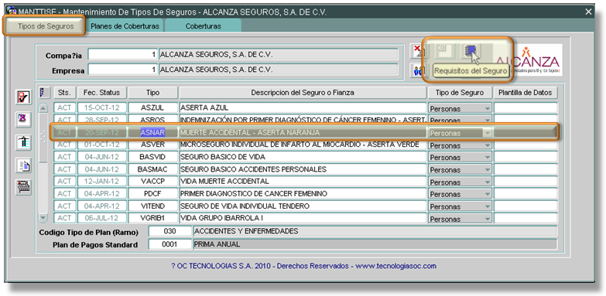

1. Se despliega la pantalla de **Requisitos por Tipo de Seguro.** Validar que se encuentren dados de alta todos los requisitos necesarios para ese producto y en caso de que se requiera ingresar uno nuevo, dar clik en **Insertar** y completar los datos necesarios.

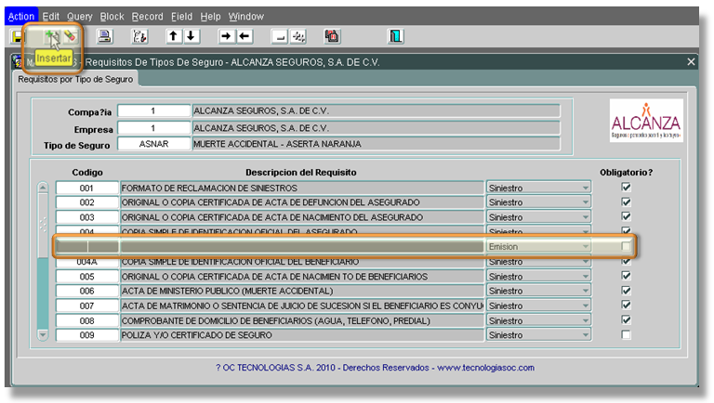

1. El mismo procedimiento se puede seguir para validar Requisitos o ingresarlos a nivel **Planes de Cobertura** y **Coberturas.**

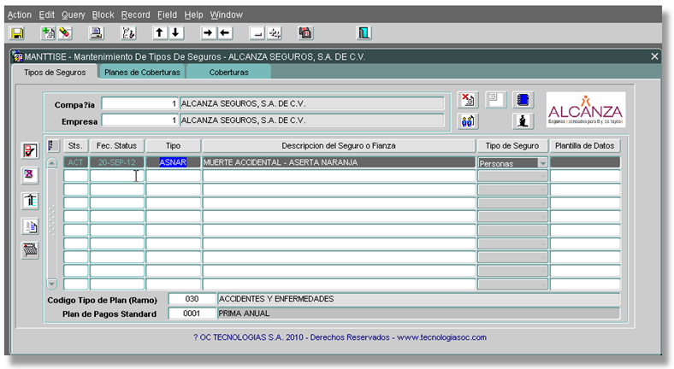

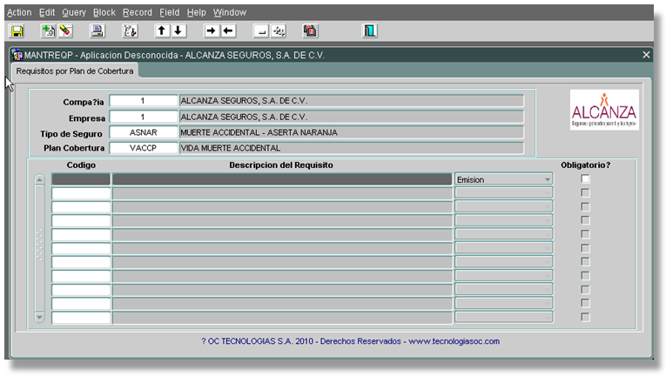

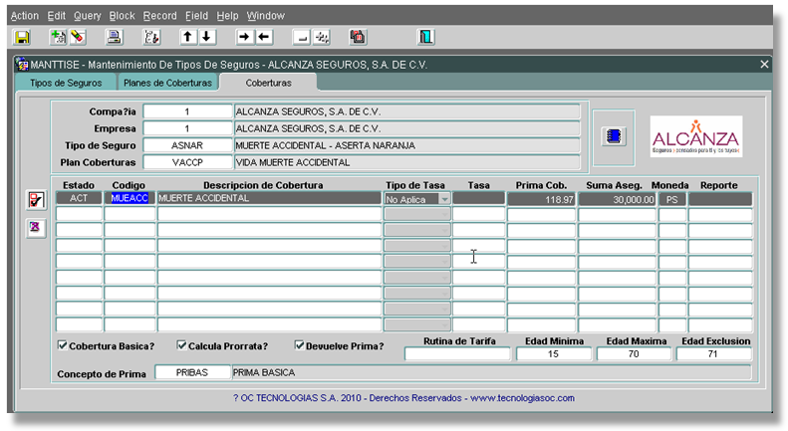

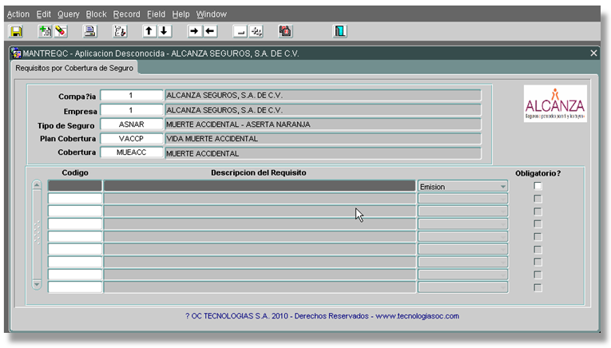

* **X. VERIFICAR SI SE NECESITAN MAS CANALES PARA EL PROCESO DE TARJETA, ASI COMO VERIFICAR SI SE REQUIEREN NUEVOS TIPOS DE TARJETA O MAS TIPOS DE SEGURO PARA TARJETAS.**

1. Ingresar a **Parámetros Generales/Catálogo Generales** en el menú.

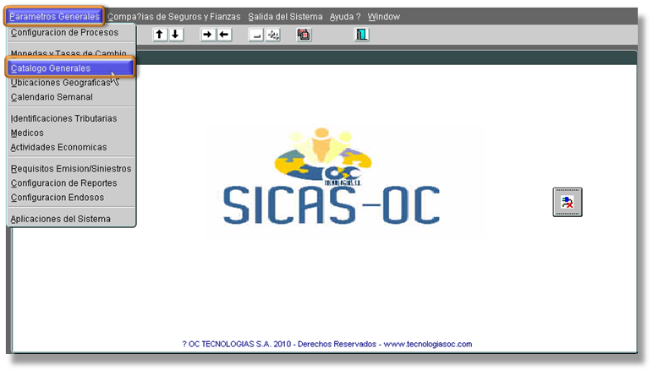

1. Se abrirá la lista completa de catálogos en la pestaña **Catálogo General.** Posicionarse en el registro correspondiente al catálogo que se requiera consultar.
2. Colocarse sobre el código **CANALVTA** para poder observar el catálogo de canales y pasar a la siguiente pestaña **Definición de Catálogos** en la cual se podrá consultar a detalle dichos canales dados de alta.

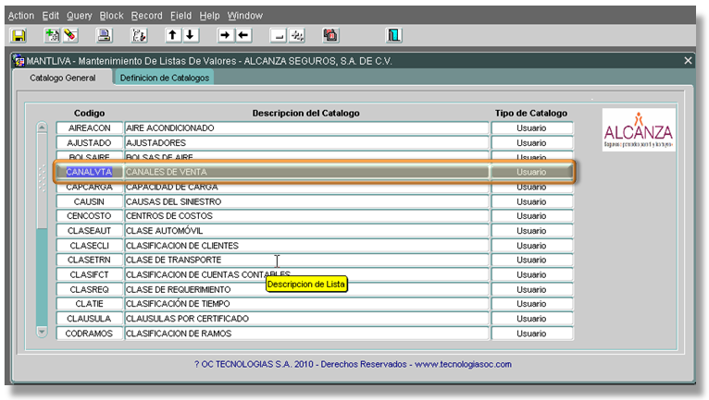

1. Si se desea ingresar un nuevo elemento al catálogo, ingresar los datos en la siguiente línea y luego **Salvar.**

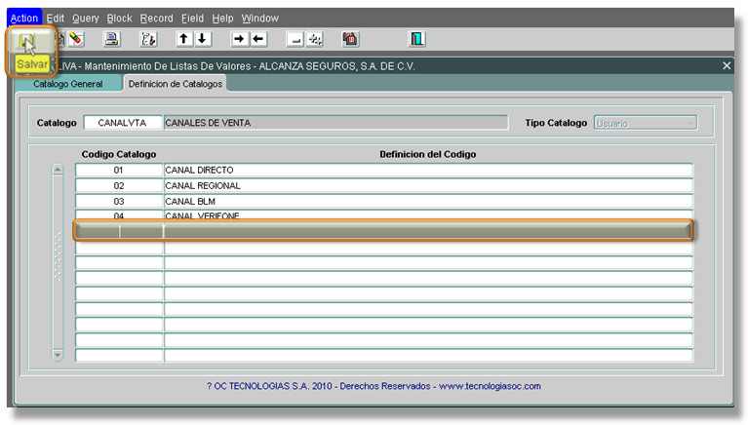

1. Posteriormente posicionarse sobre el registro **TARJITSE** y pasar a la siguiente pestaña **Definición de Catálogos** para poder observar el catálogo de **Código de Tarjeta por Tipo de Seguro.**

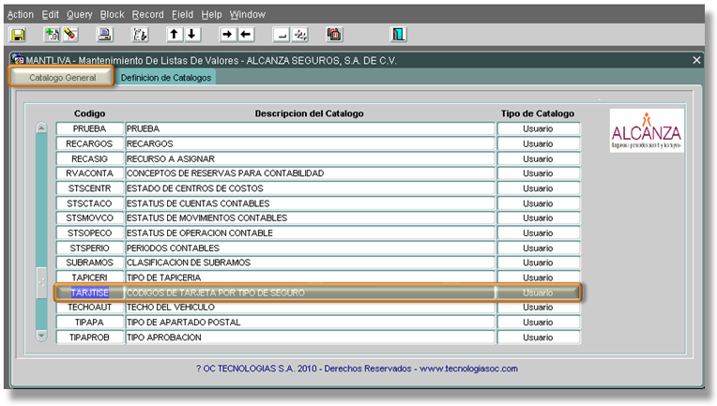

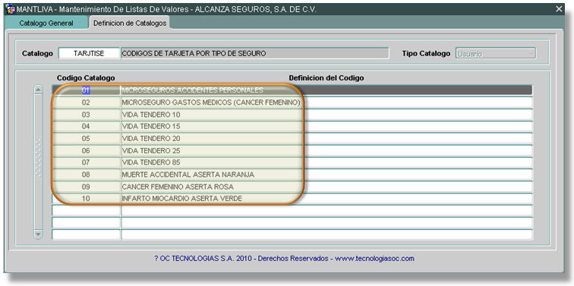

1. Por último posicionarse sobre el registro con código **TIPOTARJ** y pasarse a la pestaña adyacente para poder ver a detalle el catálogo de **Tipo de Tarjeta.**

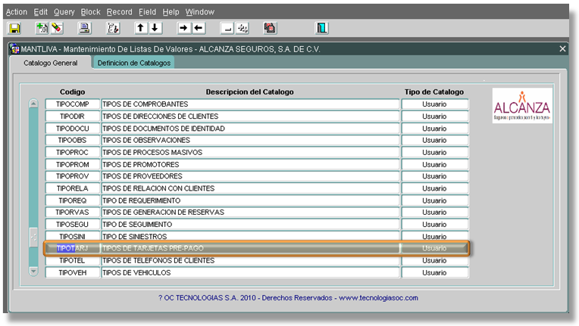

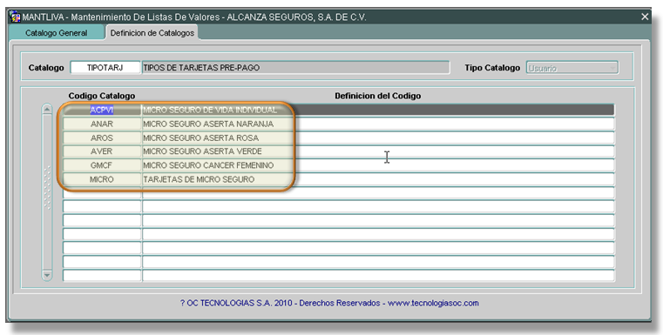

* **XI. VERIFICAR Y ASIGNAR NUEVOS CONCEPTOS EN LAS PLANTILLAS CONTABLES PARA TODOS LOS PROCESOS.**

1. Ingresar a **Contabilidad/Plantillas Contables.**

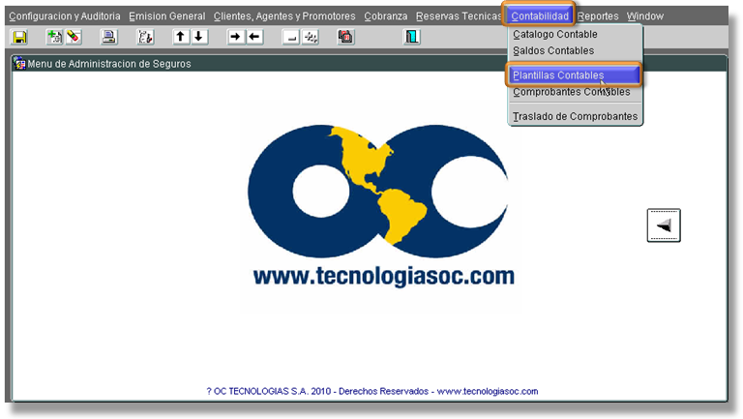

1. Se abrirá la pantalla **Procesos Contables.** Posicionarse sobre el registro del proceso que se requiera validar o asignar conceptos y posteriormente pasar a la pestaña **Plantillas Contables.**

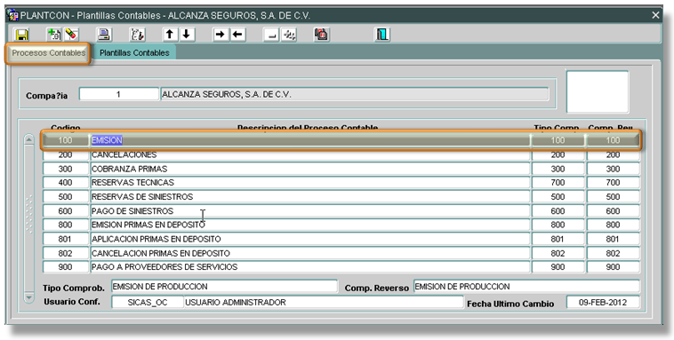

1. Validar los conceptos y cuentas contables dadas de alta por tipo de seguro y si es necesario ingresar conceptos nuevos, hacer clik en **Insertar.** Luego **Salvar.**

